МИНИСТЕРСТВО НАУКИ И ВЫСШЕГО ОБРАЗОВАНИЯ РОССИЙСКОЙ ФЕДЕРАЦИИ

ФЕДЕРАЛЬНОЕ ГОСУДАРСТВЕННОЕ БЮДЖЕТНОЕ ОБРАЗОВАТЕЛЬНОЕ УЧРЕЖДЕНИЕ

ВЫСШЕГО ОБРАЗОВАНИЯ

«НОВОСИБИРСКИЙ ГОСУДАРСТВЕННЫЙ ТЕХНИЧЕСКИЙ УНИВЕРСИТЕТ»

ФАКУЛЬТЕТ БИЗНЕСА

Кафедра Экономической информатики

**ОТЧЁТ О ВЫПОЛНЕНИИ ЛАБОРАТОРНОЙ РАБОТЫ №5**

по дисциплине

«Разработка программных приложений»

|  |  |  |  |  |
| --- | --- | --- | --- | --- |
| **Выполнил:** |  | **Проверил:** |  | |
| Студент | *Лапшин Е.В.* | Преподаватель | *Зайцев А.А.* | |
| Факультет | *Факультет бизнеса* |  |  | |
| Направление (специальность) подготовки | *Бизнес-информатика* | Балл: _________ | |  |
| Группа | *ФБИ-23* | Оценка *_________________* | | |
| Шифр |  |  |  | |
| ____________________________ | | ____________________________ | | |
| Подпись студента | | Подпись преподавателя | | |
| Дата сдачи: | «__»__________20__г. | Дата защиты: | «__»__________20__г. | |

Новосибирск 2025

Оглавление

ЦЕЛЬ ЛАБОРАТОРНОЙ РАБОТЫ 3

Введение 4

Раздел I. Создание базы данных. 5

II. Разработка бота 5

Заключение 15

Приложение 16

# **ЦЕЛЬ ЛАБОРАТОРНОЙ РАБОТЫ**

Изучение методов написания юнит тестов для программ на Python.

# Введение

# Раздел I. Реализация юнит тестов при помощи модулей unittest и

# pytest

1. Написать на Python функцию get_triangle_type с тремя аргументами,

которые интерпретируются как длины сторон треугольника. Функция должна

возвращать строку с типом треугольника: "nonequilateral", "isosceles", "equilateral".

Если переданные аргументы некорректны, то функция должна выбрасывать

исключение IncorrectTriangleSides. Функцию get_triangle_type сохранить в файле

triangle_func.py.

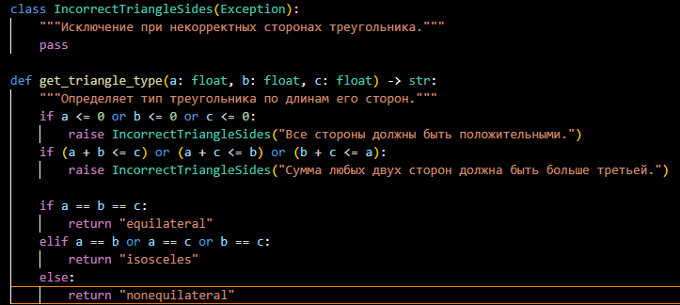

2. Составить в файле check.txt чек-лист с наборами данных для

позитивного и негативного тестирования.

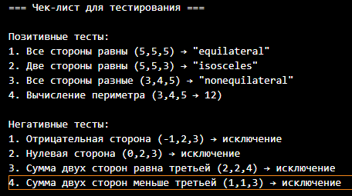

3. Организовать тестирование функции get_triangle_type с помощью

стандартной библиотеки unittest. Тесты сохранить в файле test_func.py.

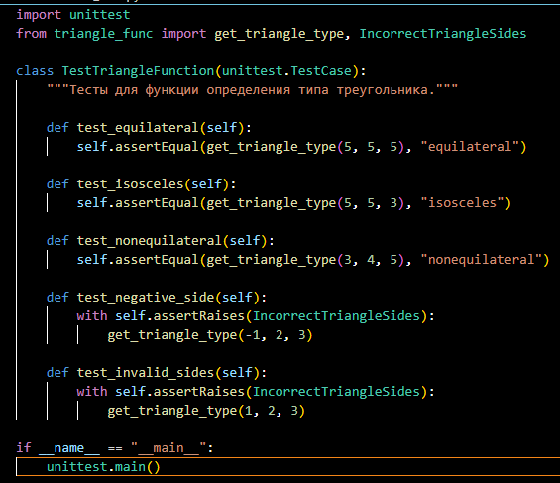

4. Реализовать на языке Python класс Triangle, описывающий

треугольник, включащий методы:

1. Конструктор __init__- принимает на вход три числа, которые

интерпретируются как длины сторон треугольника. Если входные данные

некорректные, конструктор должен выбрасывать исключение

IncorrectTriangleSides.

2. Метод triangle_type - возвращает строку с типом треугольника:

"nonequilateral", "isosceles", "equilateral".

3. Метод perimeter - возвращает периметр треугольника.

5. Код с описанием класса поместить в файл triangle_class.py.

6. Написать позитивные и негативные модульные тесты для проверки

корректности создания объекта-треугольника и работы его методов с помощью

фреймворка pytest. Тесты сохранить в файле test_class.py.

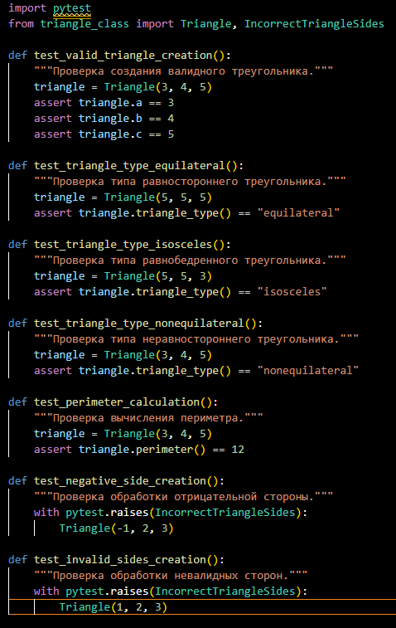

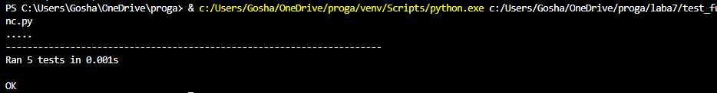

# 

# Заключение

# Приложение

Ссылка на гитхаб <https://github.com/lupusin/proga>